

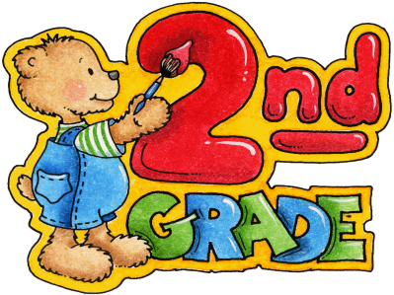

LISTA DE ÚTILES 2026

2ND FORM

Turno tarde

2 cuadernos tapa dura rayados celeste tamaño A4 espiralado
1 cuaderno de comunicados rojo.
cartuchera completa ( los útiles con nombre por favor – Incluir lápices de colores, 2 lápices negros y marcadores de color)
1 marcador negro y otro de cualquier color para pizarra.
1 plancha de plastificado en frío
1 block el nene color nº 5
1 block el nene blanco n°5
1 cinta de papel ancha
4 cajas grandes de carilinas, en Marzo.
2 sobres oficio
1 voligoma

Libros

- Wonderful World 1 - Student´s book – Second Edition - Cengage Learning
- Wonderful World 1 - Grammar book – Second Edition - Cengage Learning
- The magic carpet - Richmond

- The ants and the grasshopper - Hamilton

- Booklet made by teacher

